令和３年度 第1回 産地勉強会
日本一の収穫量を誇る「きくな」と
宇宙飛行士のストレスも癒す「大阪みかん」収穫体験！！

令和３年度の産地勉強会の第1弾として、“日本一の収穫量を誇る「きくな」と宇宙飛行士のストレスも癒す「大阪みかん」収穫体験！！”を開催しました。
最初に、貝塚市の塔筋さんのほ場できくなの収穫体験を行いました。塔筋さんからは、収穫時期をずらして１年中収穫する周年栽培の方法や、種をまく時期によって収穫までの日数が異なるなどお話を伺いました。また、ビニルハウスの中で栽培をしたものと、露地で栽培をしたものをそれぞれ生で試食させていただき、葉の固さや味の違いを知ることができました。また、大阪府農と緑の総合事務所農の普及課の萬代技師より泉州地域におけるきくな栽培の歴史や現状、ＰＲの取組みなどお話をしていただき、きくなについての知識を得てから、収穫を行いました。
その後、塔筋さんのきくなを使った昼食を、貝塚市の「ＤＵＯＭＥ（ドゥオーモ）」さんでいただきました。
午後は、和泉市の久保さんのほ場でみかんと水菜の収穫体験を行いました。久保さんからは、栽培されている柑橘類の紹介や、みかんの収穫の際の注意点や、調理実習を通じた地元の子供たちに対する食育の取組みについて聞かせていただきました。
参加者のみなさんからは「ハウスと露地でそれぞれ栽培されたきくなの食感や味の違いがわかりとてもよかった。」「産地での収穫は生産者さんのお話が聞けるので続けてほしい。」「和泉みかんのさわやかな酸味とコクのある甘みを感じた。」「大阪産の野菜や果物、魚をどこで買えるのかと思っている。もっと広めていけるといい。」などの意見が聞かれ、大変好評でした。

開催日 令和３年１１月２６日(金) ９時００分～１７時００分
参加人数 ２４名
内 容 Ⅰ. きくなの収穫体験
Ⅱ．大阪みかんと水菜の収穫体験

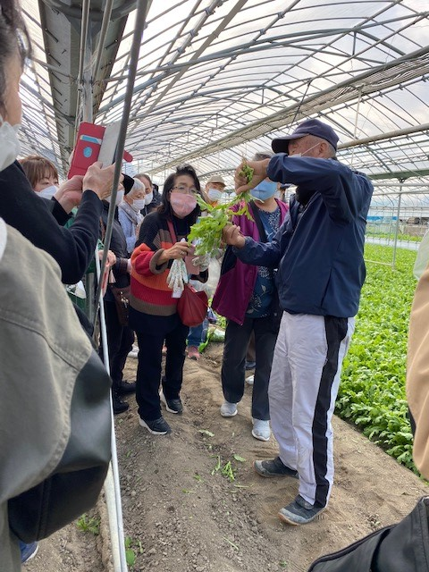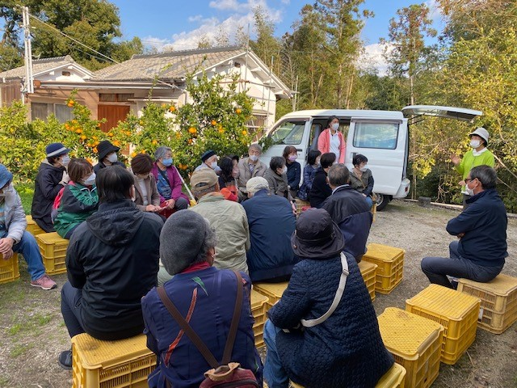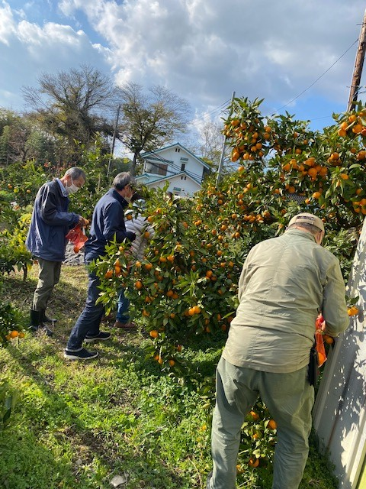
令和３年度 第２回 産地勉強会
岸和田市で「くらま大根」の収穫体験と「堺鷹の爪」摘み取り援農!!

令和３年度の産地勉強会の第２弾として、“岸和田市で「くらま大根」の収穫体験と「堺鷹の爪」の摘み取り援農!!”を実施しました。
岸和田市に向かうバスの中では、なにわの伝統野菜認証制度と今年度なにわの伝統野菜に登録された堺鷹の爪について、大阪府より説明を行いました。
最初に、農に親しむライフスタイル推進府民会議のメンバーでもあるNPO法人ゴールドファームさんのほ場でくらま大根の収穫体験を行いました。ゴールドファームさんから、「大きいものでは１本２～３kgにもなることから“大根の王様”と呼ばれる」「大阪ではスーパーや直売所にあまり出回らない品種」「柔らかいので収穫の際には折れないように」と、くらま大根の特性や、収穫の際の注意点についてご説明いただきました。また、大根のからし漬けの調理方法についても教えていただきました。
午後からは、南さんのほ場で堺鷹の爪の摘み取り援農を行いました。はじめに、南さんから、A品とできる鷹の爪鷹の爪の特徴（軸が緑色のもの）と摘み取り方法、A品以外の摘み取り方法についてそれぞれ説明があり、その後作業を行いました。ハウスの中で２時間ほど黙々とみんなで摘み取りのお手伝いをしました！
参加者からは「くらま大根は重く、上手に抜かないとひびが入ったり折れたりしてしまった。」「大根をからし漬けにするのが楽しみ。」「鷹の爪の収穫はとても大変だと体験してみて改めて感じた。」などの意見が聞かれ、大変好評でした。

開催日 令和３年１２月１１日(土) ９時００分～１７時００分
参加人数 １９名
内 容 Ⅰ．くらま大根の収穫体験
Ⅱ．堺鷹の爪摘み取り援農

